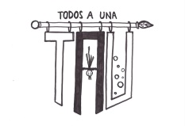
ACTA DE CONSTITUCIÓN
En Candás, a las 15:30 horas del día 10 de octubre de 2019 nos reunimos los chicos y chicas, y la profesora del curso 5ºB del colegio Poeta Antón de Mari Reguera para formar una empresa con el objetivo de fabricar algunos productos que luego podremos vender en el mercado de Avilés, y después de habernos informado bien hemos tomado, por mayoría, los siguientes acuerdos y decisiones:
Nuestra empresa será una sociedad
X Cooperativa
Anónima
Nuestra empresa tendrá un nº de 23 socios y socias.
Cada socio/a deberá rellenar un carné de socio/a.
Los estatutos de la empresa se elaborarán entre todos los socios y socias.
Y para que así sea, todos y todas los socios/as firmamos el presente documento en el lugar y fecha señalado al principio del documento.

